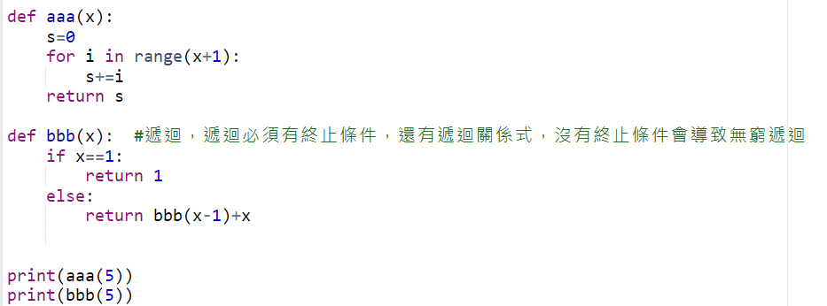

第一題
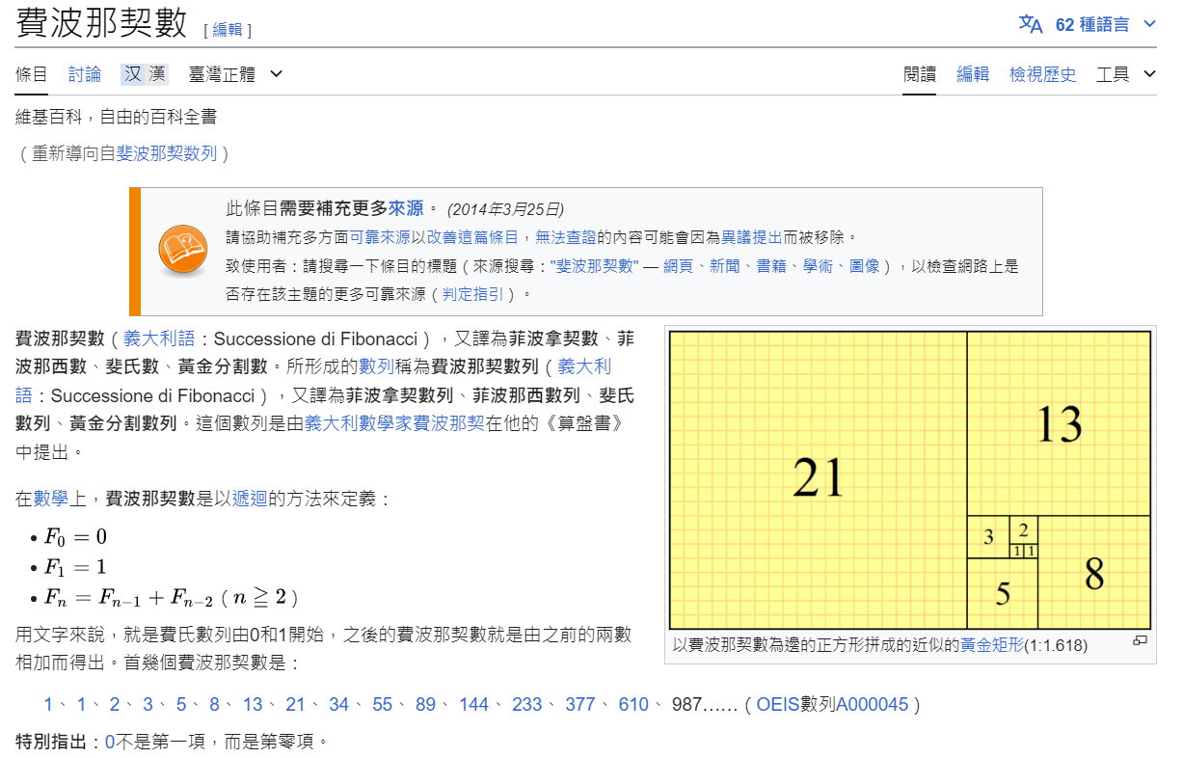
範例輸入
5
範例輸出：
5

第二題
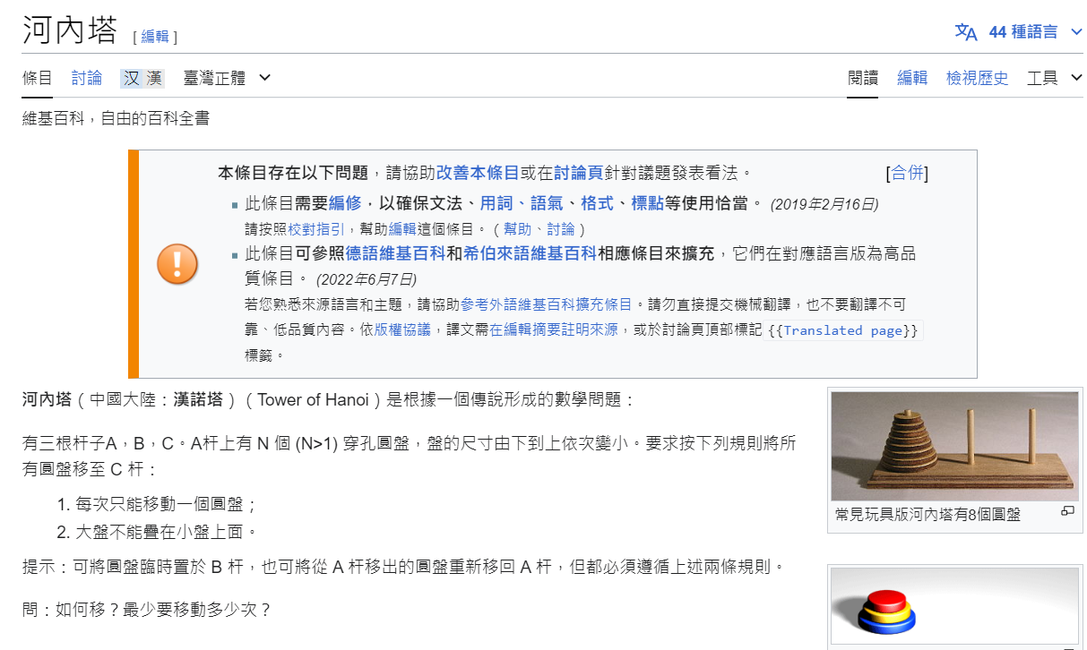範例輸入
3
範例輸出：print("從",a,"搬到",c)
從 A 搬到 C
從 A 搬到 B
從 C 搬到 B
從 A 搬到 C
從 B 搬到 A
從 B 搬到 C
從 A 搬到 C

第三題
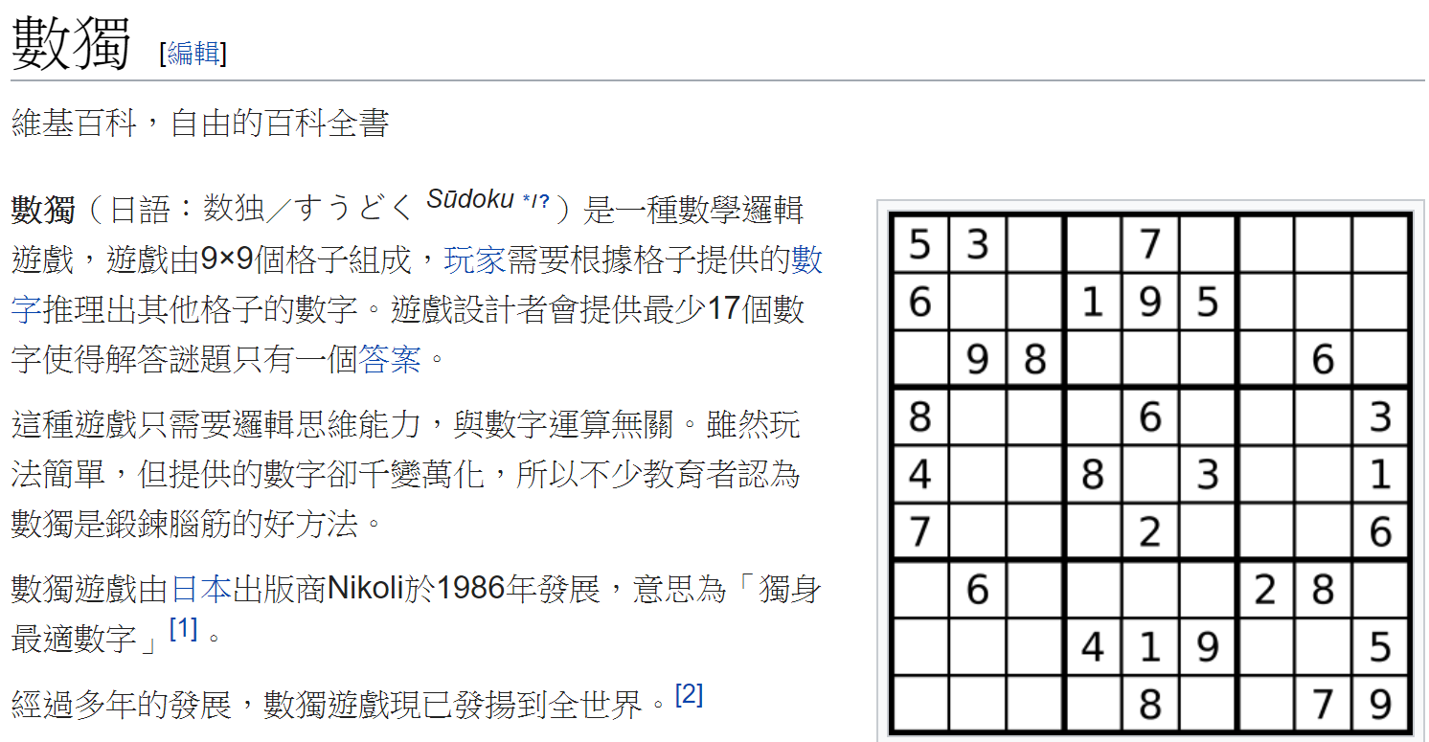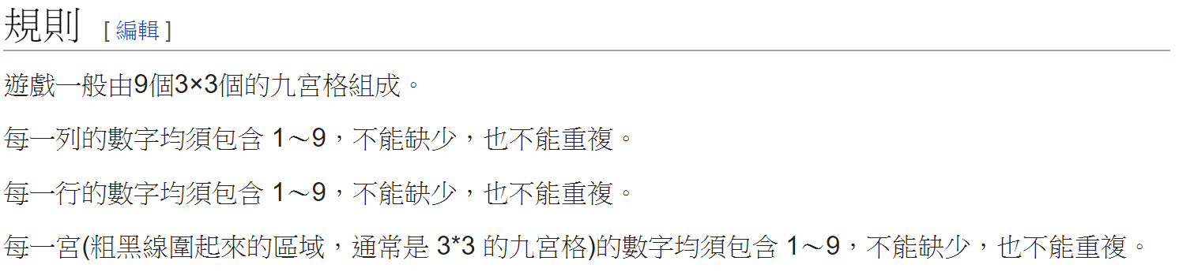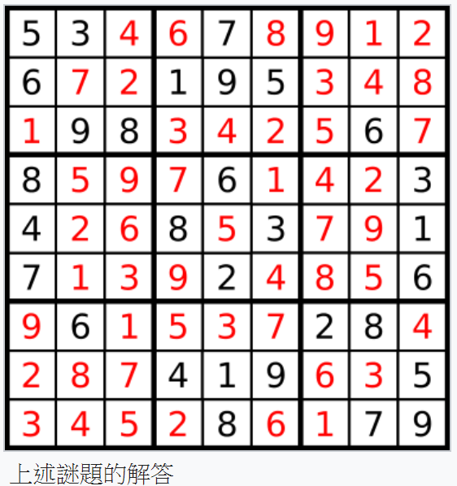

範例輸入
060104050008305600200000001800407006006050300700901004509010002007206900040508070
範例輸出：先輸出原題，0以空白表示，後輸出解答
